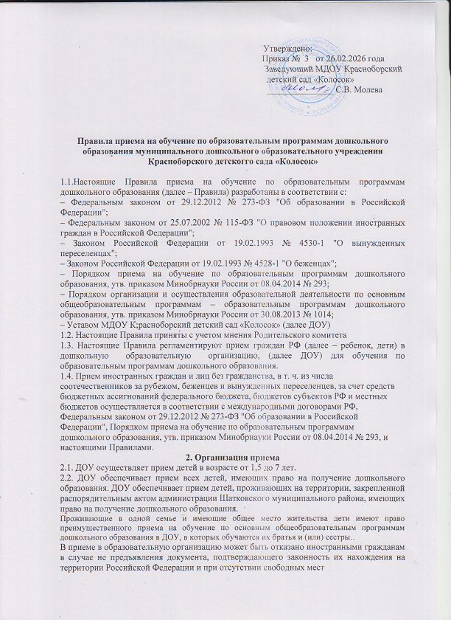
2.3. Прием детей с ограниченными возможностями здоровья осуществляется на обучение по адаптированным программам с согласия родителей (законных представителей) на основании рекомендаций психолого-медико-педагогической комиссии.
2.4. Прием детей в ДОУ осуществляется в течение календарного года при наличии свободных мест.
2.5. До начала приема ОУ назначает лицо, ответственное за прием документов, и утверждает график приема заявлений и документов.
2.6. На информационном стенде ДОУ и на официальном сайте ДОУ в сети Интернет до начала приема размещаются:
– распорядительный акт администрации Шатковского муниципального района о закреплении образовательных организаций за конкретными территориями;
– информация о сроках приема документов, график приема документов;
– примерная форма заявления о приеме в ДОУ (Приложение 2), образец заполнения формы заявления;
– иная дополнительная информация по текущему приему.
3. Порядок зачисления
3.1. Прием детей в ДОУ на обучение по программам дошкольного образования, осуществляется по направлению отдела образования администрации Шатковского муниципального района, по личному заявлению родителя (законного представителя) ребенка при предъявлении оригинала документа, удостоверяющего личность родителя (законного представителя), либо оригинала документа, удостоверяющего личность иностранного гражданина и лица без гражданства в РФ в соответствии с законодательством РФ.
3.2. Для зачисления в ДОУ родители (законные представители) детей, проживающих на закрепленной за ОУ территории, дополнительно предоставляют:
– оригинал свидетельства о рождении ребенка или документ, подтверждающий родство заявителя (или законность представления прав ребенка);
– свидетельство о регистрации ребенка по месту жительства или по месту пребывания на закрепленной территории или документ, содержащий сведения о регистрации ребенка по месту жительства или по месту пребывания.
3.3. Для зачисления в ДОУ родители (законные представители) детей, не проживающих на закрепленной за ДОУ территории, дополнительно предоставляют:
– оригинал свидетельства о рождении ребенка.
3.4. Для зачисления в ДОУ родители (законные представители) детей, не являющихся гражданами РФ, дополнительно предоставляют:
– документ, подтверждающий родство заявителя или законность представления прав ребенка;
– документ, подтверждающий право заявителя на пребывание в РФ (виза (в случае прибытия в РФ в порядке, требующем получения визы) и (или) миграционная карта с отметкой о въезде в РФ (за исключением граждан Республики Беларусь), вид на жительство или разрешение на временное проживание в РФ, иные документы, предусмотренные федеральным законом или международным договором РФ).
Иностранные граждане и лица без гражданства все документы представляют на русском языке или вместе с нотариально заверенным в установленном порядке переводом на русский язык.
3.5. Для зачисления в ДОУ детей из семей беженцев или вынужденных переселенцев родители (законные представители) предоставляют:
– удостоверение вынужденного переселенца со сведениями о членах семьи, не достигших возраста 18 лет, или
–удостоверение беженца со сведениями о членах семьи, не достигших 18 лет.
3.6. Родители (законные представители) детей впервые поступающих в ДОУ предоставляют соответствующее медицинское заключение.
3.7. Лицо, ответственное за прием документов, при приеме заявления обязано ознакомиться с документом, удостоверяющим личность заявителя, для установления факта родственных отношений и полномочий законного представителя.
3.8. При приеме заявления должностное лицо, ответственное за прием документов, знакомит родителей (законных представителей) с уставом ОУ, лицензией на право осуществления образовательной деятельности, образовательными программами, реализуемыми ДОУ, локальными нормативными актами, регламентирующими организацию и осуществление образовательной деятельности, права и обязанности воспитанников, а также настоящими Правилами.
3.9. Факт ознакомления родителей (законных представителей) ребенка с документами, указанными в п. 3.8, фиксируется в заявлении о приеме и заверяется личной подписью родителей (законных представителей) ребенка.
Подписью родителей (законных представителей) ребенка фиксируется также согласие на обработку их персональных данных и персональных данных ребенка в порядке, установленном законодательством РФ.
3.10. Лицо, ответственное за прием документов, осуществляет регистрацию поданных заявлений и документов в журнале приема заявлений о приеме в ДОУ(приложение №2), о чем родителям (законным представителям) детей выдается расписка в получении документов (приложение №3), содержащая информацию о регистрационном номере заявления о приеме ребенка в ДОУ и перечне представленных документов. Расписка заверяется подписью лица, ответственного за прием документов, и печатью ОУ.
3.11. Заявление может быть подано родителем (законным представителем) в форме электронного документа с использованием информационно-телекоммуникационных сетей общего пользования.
3.12. При приеме на обучение по образовательным программам дошкольного образования изданию приказа о приеме в ДОУ предшествует заключение договора на обучение.
3.13. Зачисление ребенка в ДОУ оформляется приказом руководителя в течение трех рабочих дней после заключения договора. Приказ о зачислении в ДОУ размещаются на информационном стенде и на официальном сайте ДОУ в сети Интернет в трехдневный срок после издания.
3.15. На каждого зачисленного в ДОУ ребенка формируется личное дело, в котором хранятся все полученные при приеме документы.

__________

Приложение № 1

к Правилам приема детей
в муниципальное дошкольное образовательное учреждение
Красноборский детский сад «Колосок»

Перечень льготных категорий детей, имеющих право на внеочередное и первоочередное зачисление в учреждение

Дети, родители (законные представители) которых имеют право на внеочередное зачисление ребенка в учреждение:
- дети граждан, подвергшихся воздействию радиации вследствие катастрофы на Чернобыльской АЭС (Закон Российской Федерации от 15 мая 1991 г. № 1244-1 «О социальной защите граждан, подвергшихся воздействию радиации вследствие катастрофы на Чернобыльской АЭС»);
- дети граждан из подразделений особого риска, а также семей, потерявших кормильца из числа этих граждан (Постановление Верховного Совета Российской Федерации от 27 декабря 1991 г. № 2123-1);
- дети прокуроров (Федеральный закон от 17 января 1992 г. № 2202-1 «О прокуратуре Российской Федерации»); - дети судей (Закон Российской Федерации от 26 июня 1992 г. № 3132-1 «О статусе судей в Российской Федерации»);
- дети сотрудников Следственного комитета Российской Федерации (Федеральный закон от 28 декабря 2010 г. № 403-ФЗ «О Следственном комитете Российской Федерации»). - дети сотрудников добровольной пожарной охраны (Решение Земского собрания Шатковского муниципального района от 29.11.2011 № 97-V, Решение Шатковского поселкового Совета Шатковского муниципального района от 28.12.2011 № 60).
-Дети, родители (законные представители) которых имеют право на первоочередное зачисление ребенка в учреждение: - дети из многодетных семей (Указ Президента Российской Федерации от 5 мая 1992 г. № 431 «О мерах по социальной поддержке семей»);
- дети-инвалиды и дети, один из родителей которых является инвалидом (Указ Президента Российской Федерации от 2 октября 1992 г. № 1157 «О дополнительных мерах государственной поддержки инвалидов»);
- дети военнослужащих, проходящих военную службу по контракту, уволенных с военной службы при достижении ими предельного возраста пребывания на военной службе, состоянию здоровья или в связи с организационно-штатными мероприятиями (Федеральный закон от 27 мая 1998г. № 76-ФЗ «О статусе военнослужащих»);
- дети сотрудников полиции (Федеральный закон от 7 февраля 2011 г. № З-ФЗ «О полиции»); - дети сотрудника полиции, погибшего (умершего) вследствие увечья или иного повреждения здоровья, полученных в связи с выполнением служебных обязанностей (Федеральный закон от 7 февраля 2011 г. № З-ФЗ «О полиции»);
- дети сотрудника полиции, умершего вследствие заболевания, полученного в период прохождения службы в полиции (Федеральный закон от 7 февраля 2011 г. № З-ФЗ «О полиции»); - дети гражданина Российской Федерации, уволенного со службы в полиции вследствие увечья или иного повреждения здоровья, полученных в связи с выполнением служебных обязанностей и исключивших возможность дальнейшего прохождения службы в полиции (Федеральный закон от 7 февраля 2011 г. № З-ФЗ «О полиции»);
- дети гражданина Российской Федерации, умершего в течение одного года после увольнения со службы в полиции вследствие увечья или иного повреждения здоровья, полученных в связи с выполнением служебных обязанностей, либо вследствие заболевания, полученного в период прохождения службы в полиции, исключивших возможность дальнейшего прохождения службы в полиции (Федеральный закон от 7 февраля 2011 г. № З-ФЗ «О полиции»);
- дети сотрудников органов внутренних дел, не являющихся сотрудниками полиции (Федеральный закон от 7 февраля 2011 г. № З-ФЗ «О полиции»);
- дети сотрудников, имеющих специальные звания и проходящих службу в учреждениях и органах уголовно-исполнительной системы, федеральной противопожарной службе Государственной противопожарной службы, органах по контролю за оборотом наркотических средств и психотропных веществ и таможенных органах Российской Федерации (Федеральный закон от 30 декабря 2012 г. № 283-ФЗ «О социальных гарантиях сотрудникам некоторых федеральных органов исполнительной власти и внесении изменений в отдельные законодательные акты Российской Федерации»);
- дети сотрудника, имевшего специальное звание и проходившего службу в учреждениях и органах уголовно-исполнительной системы, федеральной противопожарной службе Государственной противопожарной службы, органах по контролю за оборотом наркотических средств и психотропных веществ и таможенных органах Российской Федерации, погибшего (умершего) вследствие увечья или иного повреждения здоровья, полученных в связи с выполнением служебных обязанностей (Федеральный закон от 30 декабря 2012 г. № 283-Ф3 «О социальных гарантиях сотрудникам некоторых федеральных органов исполнительной власти и внесении изменений в отдельные законодательные акты Российской Федерации»);
- дети сотрудника, имевшего специальное звание и проходившего службу в учреждениях и органах уголовно-исполнительной системы, федеральной противопожарной службе Государственной противопожарной службы, органах по контролю за оборотом наркотических средств и психотропных веществ и таможенных органах Российской Федерации, умершего вследствие заболевания, полученного в период прохождения службы в учреждениях и органах (Федеральный закон от 30 декабря 2012 г. № 283-ФЗ «О социальных гарантиях сотрудникам некоторых федеральных органов исполнительной власти и внесении изменений в отдельные законодательные акты Российской Федерации»);
- дети гражданина Российской Федерации, имевшего специальное звание и проходившего службу в учреждениях и органах уголовно-исполнительной системы, федеральной противопожарной службе Государственной противопожарной службы, органах по контролю за оборотом наркотических средств и психотропных веществ и таможенных органах Российской Федерации, уволенного со службы в учреждениях и органах вследствие увечья или иного повреждения здоровья, полученных в связи с выполнением служебных обязанностей и исключивших возможность дальнейшего прохождения службы в учреждениях и органах (Федеральный закон от 30 декабря 2012 г. № 283-ФЗ «О социальных гарантиях сотрудникам некоторых федеральных органов исполнительной власти и внесении изменений в отдельные законодательные акты Российской Федерации»);
- дети гражданина Российской Федерации, имевшего специальное звание и проходившего службу в учреждениях и органах уголовно-исполнительной системы, федеральной противопожарной службе Государственной противопожарной службы, органах по контролю за оборотом наркотических средств и психотропных веществ и таможенных органах Российской Федерации, умершего в течение одного года после увольнения со службы в учреждениях и органах вследствие увечья или иного повреждения здоровья, полученных в связи с выполнением служебных обязанностей, либо вследствие заболевания, полученного в период прохождения службы в учреждениях и органах, исключивших возможность дальнейшего прохождения службы в учреждениях и органах (Федеральный закон от 30 декабря 2012 г. № 283-ФЗ «О социальных гарантиях сотрудникам некоторых федеральных органов исполнительной власти и внесении изменений в отдельные законодательные акты Российской Федерации»);
- дети одиноких матерей (в свидетельстве о рождении ребенка отсутствует запись об отце или предоставлена справка из органа записи актов гражданского состояния о том, что 7 запись об отце внесена по указанию матери) (Поручение Президента Российской Федерации от 4 мая 2011 г. Пр-1227);
- дети, проживающие в одной семье и имеющие общее место жительства, имеют право преимущественного приема на обучение по основным общеобразовательным программам дошкольного образования в муниципальные образовательные организации, в которых обучаются их братья и (или) сестры (Федеральный закон от 02.12.2019 №411-ФЗ «О внесении изменений в 54 статью Семейного кодекса Российской Федерации и статью 67 Федерального закона «Об образовании в Российской Федерации»)
- дети военнослужащих;
-дети, родители которых являются студентами (учащимися) очной формы обучения;
- дети, оставшиеся без попечения родителей и находящиеся под опекой;
- дети безработных родителей;
-дети, вынужденных переселенцев. Внутри одной льготной категории (право на внеочередное или первоочередное зачисление ребенка в учреждение) заявления выстраиваются по дате подачи заявления.
- Дети усыновленные (удочеренные) или находящиеся под опекой или попечительством в семье, включая приемную семью либо в патронатную семью в муниципальную образовательную организацию , в которой обучаются его брат и (или) сестра (полнородные и неполнородные усыновленные (удочеренные), дети, опекунами (попечителями) которых являются родители (законные представители)этого ребенка, или дети родителями (законными представителями) которых являются опекуны (попечители) этого ребенка.

